2015.10.23作成 第2版
法令改正にゅーす
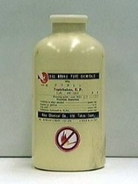
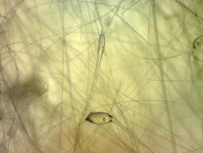
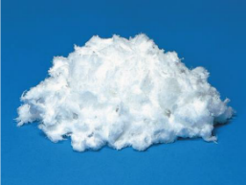
下見、お見積もりの作成は で承ります！
詳しい内容や費用など、お気軽にお問い合わせください。
無料
ナフタレン及びリフラクトリーセラミックファイバーが特定化学物質に 追加されました。（平成27年11月1日 施行）
作業主任者の選任、作業環境測定の実施、特殊健康診断（配置転換後のものを含む）の実施が義務となります。また、これらの物質を重量の1％を超えて含有する製品については、譲渡・提供時の容器・包装への名称等の表示が必要となります。
詳しくは厚生労働省のページをご覧下さいhttp://www.mhlw.go.jp/stf/seisakunitsuite/bunya/0000099121.html
- ナフタレン → 「特定第2類物質」に追加
主に防虫剤、洗浄剤および有機顔料等の原料として使用されています。
液体状のナフタレンを常温を超えない温度で取り扱う業務など、一部の業務については特化則の
適用除外となるものがあります。
- リフラクトリーセラミックファイバー → 「管理第2類物質」に追加
セラミックファイバーは、アルミナ（Al₂O₃）とシリカ（SiO₂）を主成分とした人造鉱物繊維の総称で、非晶質（ガラス質）のリフラクトリーセラミックファイバーと結晶質のアルミナファイバーがあります。主に石綿代替材料として使用されており、リフラクトリーセラミックファイバーはIARC（国際がん研究機関）により、吸入により発がん性の可能性がある物質として、グループ2Bに位置付けられています。また、特化則だけでなく粉じん障害防止規則も適用される場合があります。
詳しくはこちらに紹介されています→ 「セラミックファイバー工業会」http://www.rcfa.jp/rcfa04.html

お問い合せ
TEL:075‐823‐0528（月～金8：30～19：00） FAX:075‐823‐0527（24時間）
環境保健部 環境保健課（担当：長澤） yasu-nagasawa@hokenkai.jp

http://www.kankyosokutei.jp/
URL
検索
クリック
京都工場保健会 環境保健部
〒604-8472 京都市中京区西ノ京北壺井町67

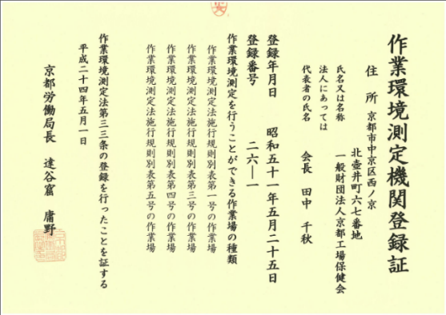
有資格者が多数在籍しています
●作業環境測定機関登録 26-1

作業環境測定士： 17名
労働衛生コンサルタント：8名 (うち安全 3名)
■計量証明事業登録 濃度 3名、振動・騒音 2名
＜濃度＞ 第1009号
作業環境測定機関として
2016.05 40周年
＜音圧レベル＞ 第2011号
＜振動加速レベル＞ 第3003号

外部講習会講師派遣などの実績も多く、経験豊かなスタッフが在籍しています！(詳しくはHPまで)
平成26年作業環境測定実施実績 延べ970事業場 総測定件数実績 70,126件

精度の高い測定、分析をご提供いたします
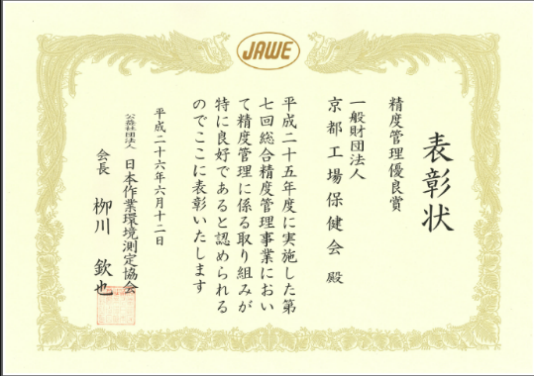
作業環境測定は、測定のデザインからサンプリング、そして分析に至る一連の過程が、適切・正確に行われていることが重要です。
当会では精度管理の一環として作業環境測定の技術力を評価する「総合精度管理事業」に参加しており、デザイン、サンプリングおよび粉じん、特定化学物質、金属、有機溶剤の項目すべてに合格し、高い精度を維持しています。

健康診断と職場の作業環境測定が同一機関で行えます！
快適な職場環境の確保は、従業員の健康維持の第一歩です。
当会は、昭和15年に設立した全国でも先駆けの「作業環境管理」、「作業管理」、「健康管理」の労働衛生3管理に係るサービスを提供する労働衛生機関です。産業医、保健師、作業環境測定士などの各専門スタッフが連携して事業場全体の健康の保持増進をサポートいたします。特殊健康診断やメンタルヘルス、ストレスチェックも承っております。作業環境測定の実施と併せて、当会での健康診断についてもお気軽にお問い合わせください。
京都工場保健会 設立1940.12
2015.12 75周年
075-823-0528
075-823-0527

